
Инновационно-производственное объединение ТРАНСМАШ
453110,Россия, г. Стерлитамак, ул. Фурманова, д.18, оф. 13
ИНН 0268047309 КПП 026801001 ОГРН 1080268000625 ОКПО 84466198
р/с 40702810320000000227 в ОАО «Инвесткапиталбанк»
к/с 30101810000000000891 БИК 048073891
тел.: (3473) 203-222

ИНСТРУКЦИЯ ПО ЭКСПЛУАТАЦИИ ПОЛУПРИЦЕПА «ТРАНСМАШ 978822»

СОДЕРЖАНИЕ:

- Сцепка и расцепка_________________________________________________________

- Масса перевозимого груза__________________________________________________

- Рекомендуемая загрузка полуприцепа________________________________________

- Предрейсовая проверка автопоезда__________________________________________

- Электрическая система_____________________________________________________

- Сцепление шкворня полуприцепа с ССУ тягача________________________________

- Слайдер полуприцепа_______________________________________________________

- Порядок изменения положения тележки полуприцепа___________________________

- Контроль тормозной системы полуприцепа____________________________________

- Шины и колёса полуприцепа_________________________________________________

- Обслуживание и эксплуатация дисков и колёс________________________________

- Смазка крепления колёс____________________________________________________

- Протяжка гаек крепления колёс_____________________________________________

- Ступицы___________________________________________________________________

- Положение осей полуприцепа________________________________________________

- Рессорная подвеска________________________________________________________

- Пневматическая подвеска___________________________________________________

- Клапан спуска воздуха_____________________________________________________

- Опорные лапы______________________________________________________________

- Стояночный тормоз полуприцепа_____________________________________________

- Антиблокировочная система_________________________________________________

Сервисное обслуживание полуприцепа______________________________________________

Заметки_________________________________________________________________________

1. СЦЕПКА И РАСЦЕПКА
Умение правильно сцеплять и расцеплять полуприцеп с тягачом это важнейший базовый навык при работе в составе автопоезда тягач-полуприцеп.

Внимание неправильная сцепка или расцепка полуприцепа с тягачом может привести к серьёзным травмам или смерти.

Сцепка полуприцепа:
- Проверка седельно-сцепного устройства
- проверить повреждения, наличие всех узлов и деталей
- проверить раму тягача на повреждения, трещины
- проверить наличие смазки на поверхности седельно-сцепного устройства
- проверить положения седла для сцепки:
- седло зафиксировано (если сдвижное)
- седло наклонено назад
- запирающий механизм сцепного шкворня должен быть открыт
2. Проверка полуприцепа
- убедиться в исправности сцепного шкворня
- стояночный тормоз полуприцепа должен быть включен, колёса заторможены
- если в полуприцепе находится груз убедиться в его фиксации от смещений
3. Подать тягач задом к передней части полуприцепа.
Внимание при сцепке не подавайте тягач под углом к полуприцепу, так как это может вызвать повреждения опорных лап.
4. Медленно сдать тягачом назад до прикосновения седла с передней стенкой полуприцепа
5. Проверить высоту полуприцепа для сцепки с тягачом. Отрегулировать высоту при помощи опорных лап. Если полуприцеп будет слишком низко - возможно повреждение его передней части, если полуприцеп будет слишком высоко – он может неправильно сцепиться с тягачом.
6. Проверить соосность седла и сцепного шкворня.
7. Соединить пневматические головки тягача к соответствующим разъёмам на передней стенке полуприцепа. Проверить работу тормозов полуприцепа при выключенном двигателе. Проверить утечки воздуха из пневматической системы полуприцепа.
8. Включить стояночный тормоз полуприцепа и медленно подать тягач к полуприцепу до захвата запирающим механизмом седла сцепного шкворня полуприцепа.
9. Заглушить двигатель и проверить сцепку. Не допускается наличие зазора между полуприцепом и седельным устройством тягача, это может привести к потере полуприцепа при движении.
Внимание заглушив двигатель, поставьте тягач на стояночный тормоз и заберите ключи из замка зажигания с собой, только так можно максимально обезопасить себя от случайного перемещения тягача и полуприцепа.
10. Соединить электрическую розетку тягача к соответствующей розетке полуприцепа. Проверить исправность электрооборудования полуприцепа.
11. Поднять опорные лапы полуприцепа. Зафиксировать ручку привода лап по завершении. Не доускается езда с опущенными опорными лапами, так как это может привести к повреждению полуприцепа.

Расцепка полуприцепа:
- Убедиться в пригодности площадки для расцепки. Поверхность должна быть ровная, способная выдержать вес полуприцепа без проседания.
- Расцепку производить только в ровном и прямом положении полуприцепа относительно тягача, расцепка под каким либо углом может привести к повреждению полуприцепа.
- Отсоединить воздушные линии от полуприцепа для включения стояночного тормоза полуприцепа.
- Разблокировать запирающий механизм седельно-сцепного устройства, потянув рычаг запирающего устройства на себя и зафиксировав его в открытом положении.
- Опустить опорные лапы полуприцепа. На низшей передаче привода лап сделать несколько оборотов для уменьшения трения полуприцепа об седло. Не допускается наличие зазора между полуприцепом и седлом при расцепке.
- Отсоединить электрические соединения полуприцеп-тягач.
- Подать тягач вперёд до высвобождения седла из-под полуприцепа.
- Меры предосторожности при залезании в полуприцеп:
- всегда применять три точки опоры при залезании в полуприцеп
- применять обувь с противоскользящими подошвами

Для доступа к передней стенке полуприцепа:
- не использовать в качестве опоры слабые или ненадёжно зафиксированные детали и узлы;
- не держать в руках какие либо предметы, инструменты, детали;
- не использовать в качестве опоры шины колёс, отбойный брус, держатели брызговиков;
- не наступать на электрические и пневматические соединения тягача и полуприцепа;
- обледенелые точки опор должны быть очищены от снега и льда;
- для запуска и обслуживания холодильно-обогревательного оборудования полуприцепа применять лестницу полуприцепа;
- для открытия/закрытия вентиляционных окон полуприцепа в передней стенке полуприцепа не залезать выше необходимого уровня;
- не спрыгивать с полуприцепа на землю.

2. МАССА ПЕРЕВОЗИМОГО ГРУЗА

Полуприцеп предназначен для перевозки грузов массой не более, чем указано на шильде (табличке) полуприцепа, которая размещена на передней стенке полуприцепа.
На шильде указаны:
GAWR (gross axle weight rating) – грузоподъёмность осевого агрегата полуприцепа.
GVWR (gross vehicle weight rating) – грузоподъёмность полуприцепа в сцепке с тягачом, когда груз равномерно распределён по кузову полуприцепа.

Внимание грузоподъёмность полуприцепа указанная на его шильде может не соответствовать нормативам максимальных осевых и общих масс для дорог на которых планируется эксплуатация полуприцепа.

3. РЕКОМЕНДУЕМАЯ ЗАГРУЗКА ПОЛУПРИЦЕПА

Груз в полуприцепе рекомендуется размещать равномерно, для достижения равномерной загрузки осей тягача и полуприцепа и обеспечения хороших сцепных свойств шин тягача с дорожным полотном.

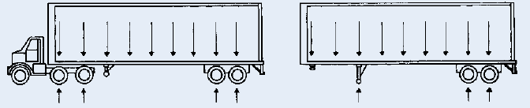
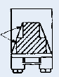

Неправильно

Для предотвращения
смещений груза
необходимо его
зафиксировать ремнями

Правильно

ЗАГРУЗКА ГРУЗОВ, КОТОРЫЕ НЕ ЗАНИМАЮТ ВСЕГО ОБЪЁМА ПОЛУПРИЦЕПА:

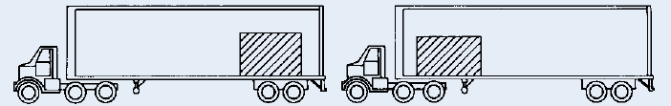

Неправильная загрузка !!!

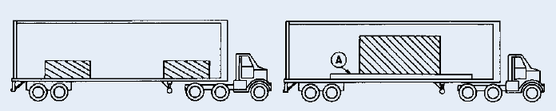
Правильная загрузка.
Груз должен быть зафиксирован от перемещения при помощи ремней.

4. ПРЕДРЕЙСОВАЯ ПРОВЕРКА АВТОПОЕЗДА:

Внимание будьте бдительны и осторожны в процессе выполнения процедур предрейсовой проверки автопоезда, так как возможно неожиданное перемещение автопоезда, что может привести к травмам.

В кабине тягача:

1. Включить парковочный тормоз
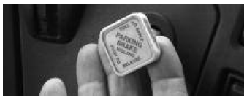

2. Проверить давление масла и воздуха
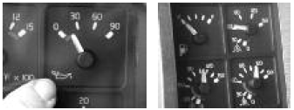

- Проверить сигнал, омыватель лобового стекла,
отрегулировать и почистить зеркала заднего вида.
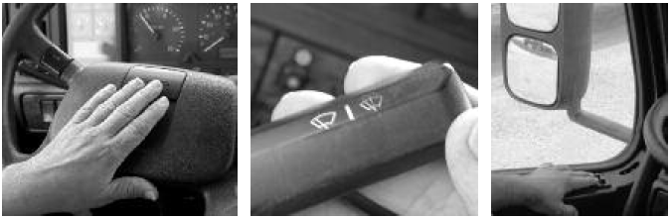

- Проверить наличие заряженного огнетушителя в кабине,
внешние осветитьельно-сигнальные приборы тягача и полуприцепа.
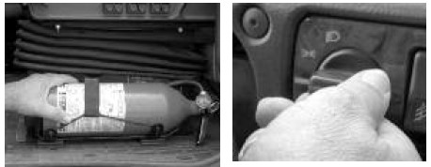

Снаружи автопоезда:
4. Проверить крышку бака тягача, накачку шин тягача, захват сцепного шкворня седлом.
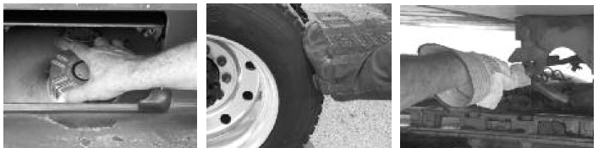

- Проверить электрические и пневматические соединения тягача и полуприцепа, люфт не
Допускается. Проверить закреплённость ручки привода опорных лап.
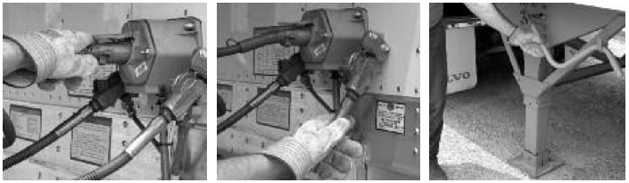

- Проверить фиксацию тележки полуприцепа запирающими пальцами,
Проверить и почистить боковые габаритные огни полуприцепа.
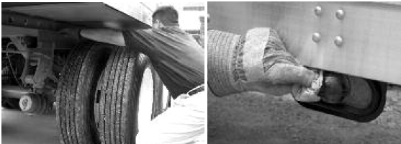

- Проверить и при необходимости очистить задние фонари полуприцепа, двери полуприцепа
должны быть надёжно закрыты.
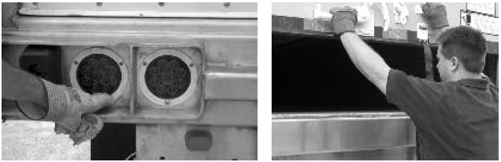

В передней части тягача:
7. Проверить шины передних колёс, затяжку болтов крепления, проверить и при
необходимости протереть передние фары, поворотники.
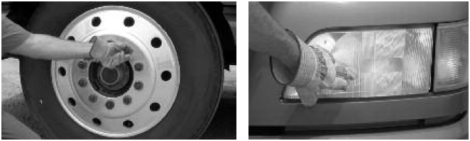

5. ЭЛЕКТРИЧЕСКАЯ СИСТЕМА

Электрическая система на каждом полуприцепе Medved соответствует всем требованиям законодательства Российской Федерации. Для более долгой и надёжной эксплуатации электрической системы полуприцепа необходимо следовать следующим инструкциям при её проверке.
Содержать все лампы и отражатели в чистом виде. Перед каждым рейсом проверять исправность наружных осветительных приборов. При замене внешних световых приборов должны применяться только оригинальные заводские запасные части либо рекомендованные производителем взаимозаменяемые. Для проверки ламп применять только батареи с соответствующим напряжению ламп напряжением, никогда не применять преобразователи или зарядные устройства.

Разъём электрической розетки полуприцепа, электрическая схема полуприцепа:

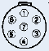
1-(белый-white)
2-(чёрный-black)
3-(жёлтый-yellow)
4-(красный-red)
5-(зеленый-green)
6-(коричневый-brown)
7-(голубой-blue) АБС

Ниже показана схема электрических соединений полуприцепа:

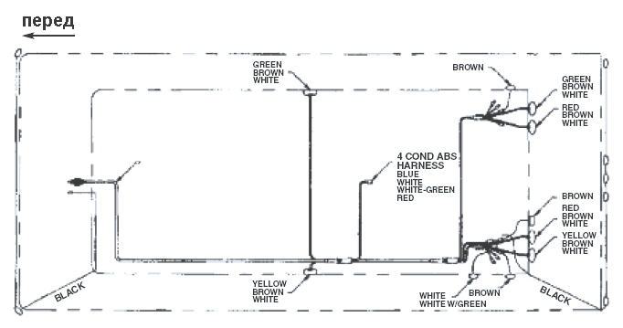

6. СЦЕПЛЕНИЕ ШКВОРНЯ ПОЛУПРИЦЕПА С СЕДЕЛЬНО-СЦЕПНЫМ УСТРОЙСТВОМ ТЯГАЧА.

Необходимо регулярно проверять исправность сцепного шкворня полуприцепа на предмет отсутствия повреждений, сильного истирания рабочей части сцепного шкворня. Несмотря на то, что сцепной шкворень выполнен из усиленной и упрочнённой стали – при неправильной эксплуатации полуприцепа (например - неправильная сцепка-расцепка автопоезда) он может быть повреждён. Перед каждым сцеплением тягача и полуприцепа необходимо проверять седло тягача: наличие смазки на поверхности седла и состояние (открытое) запирающего механизма седла для сцепного шкворня.

7. СЛАЙДЕР ПОЛУПРИЦЕПА

Под слайдером понимается неподвижная продольная балка с отверстиями, установленная на двутавровых поперечинах основания пола полуприцепа в количестве двух штук на днище полприцепа снаружи. Соединение поперечных балок с балками слайдера выполнено сварным.
К слайдеру при помощи специальных клипс (см. рис. ниже) крепится тележка полуприцепа.

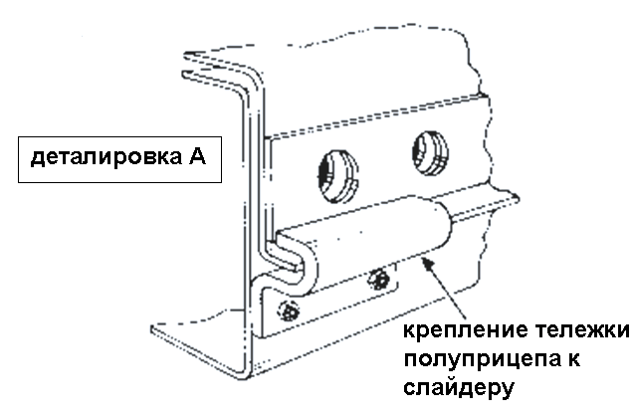

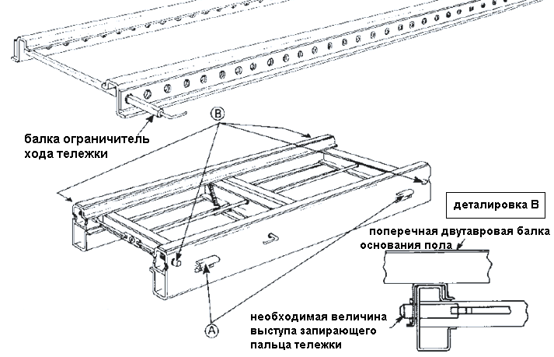

8. ПОРЯДОК ИЗМЕНЕНИЯ ПОЛОЖЕНИЯ ТЕЛЕЖКИ ПОЛУПРИЦЕПА

Внимание с помощью описанных ниже действий регулируется загрузка осей тягача и полуприцепа. Перемещение тележки полуприцепа на одно отверстие в слайдере соответствует изменению нагрузки на оси полуприцепа в пределах 150-200 кг.
Оси полуприцепа нагружаются, а тягача разгружаются при перемещении тележки полуприцепа внутрь базы автопоезда (т.е. ближе к тягачу) и наоборот – оси полуприцепа разгружаются, а тягача нагружаются при перемещении тележки полуприцепа наружу базы автопоезда (т.е. дальше от тягача).
Рекомендуемое положение тележки полуприцепа при его равномерной загрузке – первый запирающий палец в передней части тележки должен быть в зацеплении со слайдером на седьмом по счёту отверстии слайдера. Отсчёт отверстий спереди назад от первого отверстия слайдера.

- Найти ровный участок с твёрдым покрытием способный выдержать вес автопоезда и обеспечить ровное (в продольной и поперечной плоскости) горизонтальное положение тягача и полуприцепа.
- Поставить тягач и полуприцеп на стояночный тормоз.
- Выйти из кабины, убедиться в том, что стояночный тормоз полуприцепа включен, проверить ровное горизонтальное положение тягача и полуприцепа.
- С помощью ручки привода фиксирующих пальцев тележки полуприцепа разблокировать тележку полуприцепа, для чего потянуть ручку на себя и зафиксировать ручку в специальном вырезе тележки.
- Визуально проверить разблокирование тележки, для чего осмотреть фиксирующие пальцы тележки и убедиться в том, что они вышли из зацепления тележка-слайдер (спрятались внутрь).

Внимание фиксирующие пальцы имеют привод от пружин и не связаны жёстко с рычагом привода, при необходимости повторить процедуру пункта 4, предварительно устранив заклинивание фиксирующих пальцев, для чего при включенном стояночном тормозе полуприцепа осторожно подать тягач вперёд-назад. Рекомендуется так же применение аэрозоля WD-40 в местах контакта фиксирующих пальцев и тележки со слайдером.

- Вернуться в кабину тягача, отключить стояночный тормоз тягача и плавно подать автопоезд вперёд или назад в зависимости от необходимого положения тележки полуприцепа.
- В положении тележки полуприцепа приближенном к желаемому – включить стояночный тормоз тягача, выйти из кабины проверить положение тележки.
- В случае достижения приближенного необходимого положения тележки полуприцепа необходимо отпустить подпружиненные фиксирующие пальцы для чего поднять рычаг привода и вернуть его в запертое положение, рычаг должен быть надёжно зафиксирован в запертом положении в специальном пазе рычага. Визуально проверить, что Фиксирующие пальцы тележки сместились под действием пружин на запирание тележки.
- В случае нессответствия положения тележки полуприцепа желаемому повторить процедуру по п.6

10. Вернуться в кабину тягача, выключить стояночный тормоз тягача и очень медленно и
осторожно падать тягач вперёд или назад до вхождения фиксирующих пальцев тележки
в зацепление со слайдером. Таким образом тележка полуприцепа фиксируется.

9. КОНТРОЛЬ ТОРМОЗНОЙ СИСТЕМЫ ПОЛУПРИЦЕПА

Необходимо регулярно перед каждой поездкой проверять состояние тормозной системы полуприцепа: состояние тормозных накладок, тормозных камер, пневматических соединений тормозной системы.
Ненадлежащий контроль состояния тормозной системы полуприцепа может привести к таким негативным и опасным последствиям как увеличение тормозного пути автопоезда, перегрев и возгорание компонентов тормозной системы, при неисправных тормозах полуприцепа значительно усиливается тенденция на складывание автопоезда в «ножницы» (занос полуприцепа под острым или тупым углом относительно тягача).
Не допускается стравливание воздуха из пневматических соединений полуприцепа.

Воздушные ёмкости, клапаны тормозной системы полуприцепа должны ежедневно очищаться от влаги.

Не допускается попадание в воздушную тормозную систему полуприцепа посторонних предметов и кусочков уплотнителей соединений при их обслуживании и ремонте.

Порядок проверки утечек воздуха:
- При включенном двигателе достичь давления системы по крайней мере в 105 PSI по манометру тягача.
- Заглушить двигатель включить стояночный тормоз тягача и полуприцепа.
- Допустимое падение давления тормозной системы полуприцепа и тягача составляет 4 PSI в минуту.
Помните, что сильные утечки воздуха из тормозной системы тягача и полуприцепа могут привести к потере управляемости автопоезда и аварии.

10. ШИНЫ И КОЛЁСА ПОЛУПРИЦЕПА

Полуприцеп оснащается бескамерными шинами радиального типа размерности 255/70R 22,5.
Посадочный диаметр диска 22,5 дюймов (57,15 см.). Диски колёс стальные.

Самостоятельный шиномонтаж ходовой части полуприцепа может быть очень опасен и должен производиться только квалифицированным персоналом на соответствующем оборудовании.

Рекомендации по обслуживанию и эксплуатации шин.
- запрещается поднимать давление в шинах выше указанного на шинах производителем;
- перед каждой поездкой необходимо проверить все шины полуприцепа на предмет наличия порывов, порезов и других повреждений.
- давление накачки шин полуприцепа необходимо проверять при помощи манометра при неразогретом состоянии шин перед каждой поездкой;
- давление накачки запасного колеса так же необходимо контролировать перед каждой поездкой.
- на каждой оси полуприцепа должны устанавливаться шины одной и тоже размерности.

Внимание никогда не перенагружайте шины полуприцепа. Несущая способность шин указана в их маркировке производителем.

Запасное колесо.
При вынужденной замене вышедшего из строя колеса полуприцепа в пути необходимо использовать запасное колесо. При этом необходимо соблюдать меры предосторожности:
- двигатель тягача должен быть заглушен, стояночный тормоз тягача и полуприцепа
должны быть включены;
- ключ от замка зажигания тягача должен быть у вас при себе, только так можно
максимально обезопасить себя от внезапного движения автопоезда при операциях по
замене колеса полуприцепа;
- под ведущие колёса тягача и колёса полуприцепа рекомендуется установить
противооткатные упоры;
- замена колеса полуприцепа должна производиться на ровной площадке вдали от движения
транспорта;

11. ОБСЛУЖИВАНИЕ И ЭКСПЛУАТАЦИЯ ДИСКОВ КОЛЁС

Необходимо постоянно контролировать состояние дисков колёс полуприцепа. Проверке подлежат диски колёс, гайки крепления, другие крепёжные элементы. Повреждённые детали должны быть заменены.
Порядок протяжки гаек колёс следующий:

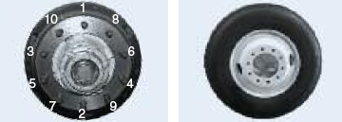

Моменты затяжки ступичных гаек должны быть 650-680 Nm (ньютон на метр) или 450…500 LB-FT (фунтов на фут). Гайки должны затягиваться специальным инструментом.

Интервал проверки затяжки гаек колёс после установки колес в специализированном сервисе составляют 50-100 километров пробега.
Дальнейший интервал проверки моментов затяжки гаек составляет 25 000 километров пробега.

Внимание нарушение вышеописанных инструкций по затяжке дисков колёс может привести к произвольному скручиванию колёс со ступиц, что в свою очередь может привести к серьёзным травмам или смерти других участников дорожного движения.

12. СМАЗКА КРЕПЛЕНИЯ КОЛЁС

Для поддержания заданных соотношений моментов затяжки креплений дисков колёс необходимо обновлять смазку на резьбе и между гайками и фланцами. Для этого применяется специальная смазка, либо аэрозоль WD-40. Смазка должна наноситься каждый раз при демонтаже и замене колеса.

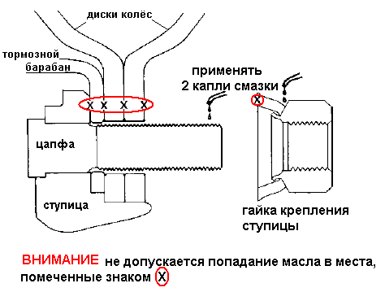

13. ПРОТЯЖКА ГАЕК КРЕПЛЕНИЯ КОЛЁС
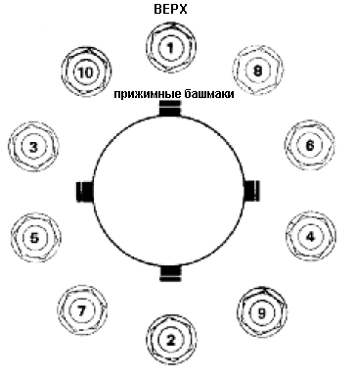
При затяжке гаек крепления колёс полуприцепа необходимо следовать следующим рекомендациям.
Перед установкой колёс необходимо покрыть слоем неводосодержащей смазки направляющие прижимные башмаки и убедиться что тормозной барабан зафиксирован в положении обеспечивающем положение направляющих прижимных башмаков как показано на рисунке (один из направляющих прижимных башмаков должен находится в высшем положении вертикально).
Для фиксации тормозного барабана в фиксированном положении согласно рисунка рекомендуется применение тормозов полуприцепа.
Перед накручиванием гаек смазать фланцевые гайки и резьбовую часть шпилек. Количество смазки – по 2 капли на гайку/шпильку.
После правильного размещения дисков колёс по направляющим прижимным башмакам накрутить на шпильки гайки крепления. Все гайки крепления колёс имеют правую метрическую резьбу.
Затянуть гайку №1, по рисунку выше, на усилие затяжки 67…135 Nm (ньютон на метр) или 50…100 LB-FT (фунтов на фут). Протянуть гайки крепления до указанного момента затяжки в порядке, отображённом на рисунке.
После протяжки гаек до указанного момента проверить положение колеса и надёжность закрепления диска на ступице.
Протянуть гайки крепления до усилия затяжки 650-680 Nm (ньютон на метр) или 450…500 LB-FT (фунтов на фут).

14. СТУПИЦЫ

Необходимо перед каждой поездкой проверять ступицы колёс полуприцепа.
Проверке подлежат:
- проверка уровня масла в ступицах через смотровые окна ступиц;
- не допускаются подтёки масла через сальники и уплотнения ступиц;
- гайки, шпильки крепления дисков колёс должны быть в наличии (все) и без повреждений;
- диски колёс в местах крепления не должны иметь трещин;

Ниже на рисунках показаны уровни смазки:
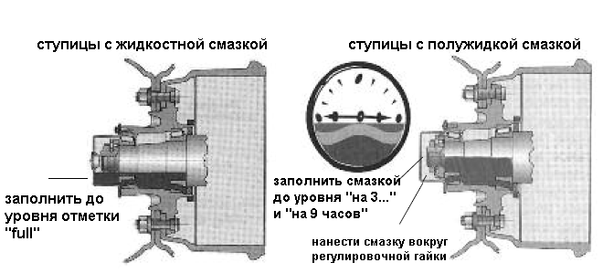

Внимание в жидкостные ступицы необходимо заливать смазку только до уровня, показанного в смотровом окошке с отметкой “full” чрезмерное количество смазки может повредить подшипники ступиц!

15. ПОЛОЖЕНИЕ ОСЕЙ ПОЛУПРИЦЕПА

Перепендикулярность осей полуприцепа продольной оси полуприцепа является очень важным фактором для обеспечения безопасной и наиболее экономичной эксплуатации полуприцепа.
Примеры неправильного положения осей полуприцепа и их последствия:
В первом случае (рис. 1), когда оси установлены правильно, транспортное средство расходует 30 литров на 100 км.
Во втором случае (рис. 2), когда оси на том же транспортном средстве установлены косо, но параллельны друг другу, то расход топлива вырастет до 31,3 литров на 100 км, т.е. увеличится на 4.3%.
В третьем случае (рис. 3) оси перекошены и не параллельны друг другу - данная ситуация нередко встречается. Расход топлива вырастает до 35,6 литров на 100 км и увеличивается до 18.7%.
Так же погрешности в установке осей приводят к значительному сокращению срока эксплуатации автошин, ресурс которых снижается до трёх раз.
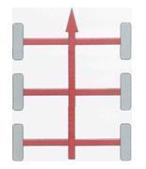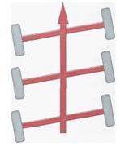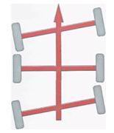

1. 2. 3.

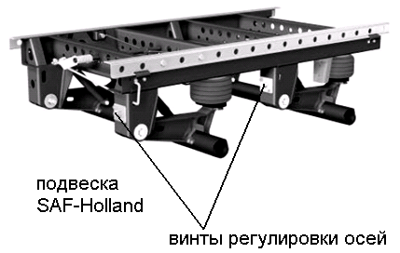
в системе подвески всех полуприцепов
«трансмаш 978822» имеется регулировка положения осей полуприцепа.

Регулировка осуществляется по следующей схеме:
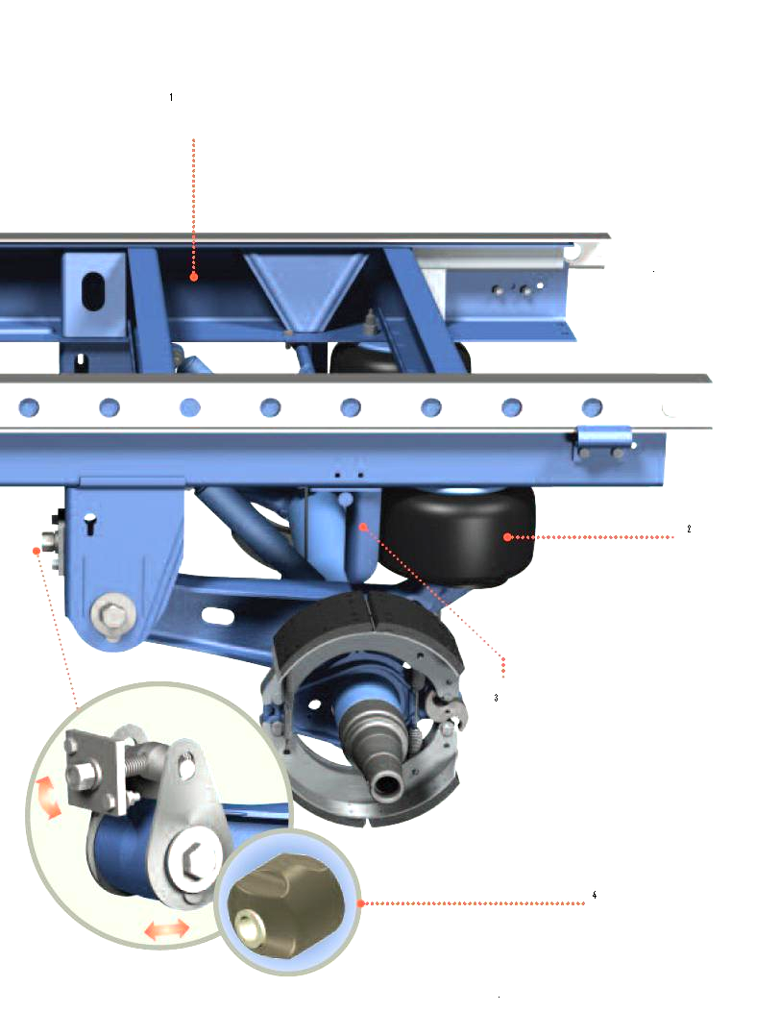

Регулировку положения осей полуприцепа рекомендуется производить на авторизованной сервисной станции производителя осевого агрегата либо производителя полуприцепа.

В случае самостоятельного регулирования:

- Установить полуприцеп на ровную
Площадку с твёрдым покрытием;
- Нанести на ступицах метки на одном
уровне по высоте;
- Замерить расстояние от сцепного
шкворня до отметок на ступицах;
- Отрегулировать оси при помощи винтов
регулировки.
- Допустимая разница расстояний по одной
оси - 3 миллиметра.

16. РЕССОРНАЯ ПОДВЕСКА ТЕЛЕЖКИ ПОЛУПРИЦЕПА

Необходимо регулярно проверять состояние подвески, наличиё и целостность элементов крепления осей, в случае наличия препятствий ходу пружин подвески, отсутствия каких либо элементов крепления осей движение запрещается, т.к. это может привести к аварии.
В случае сильного износа рессорных листов подвески их необходимо заменить.

17. ВОЗДУШНАЯ ПОДВЕСКА ТЕЛЕЖКИ ПОЛУПРИЦЕПА

Положение полуприцепа по высоте при применении в тележке полуприцепа подвески на пневморессорах задаётся краном уровня пола, который спускает излишки воздуха из пневморессор, поддерживая их высоту на заданном уровне. Уровень задаётся длиной регулируемой тяги, с помощью которой кран уровня пола соединён с тележкой полуприцепа.
Рекомендуемое давление в воздушной системе полуприцепа 70 PSI (482,6 кПа), данное давление автоматически поддерживается краном уровня пола.
Необходимо поддерживать воздушную систему подвески в работоспособном состоянии.
В случае если пневморессоры(а) неработоспособны с какой либо стороны полуприцепа рекомендуется с помощью крана уровня пола полностью спустить давление в системе подвески полуприцепа и временно эксплуатировать полуприцеп на спущенных пневморессорах за счёт встроенных в них резиновых демпферов. Для этого необходимо отсоединить тягу крана уровня пола от тележки полуприцепа или рычага крана уровня пола и привести рычаг крана уровня пола в нижнее вертикальное положение.
Внимание эксплуатация полуприцепа на спущенных пневморессорах возможна только как аварийная. Предназначенная для перемещения полуприцепа к месту замены пневморессор с минимальной скоростью, во избежание сильных динамических нагрузок на пневморессоры.

18. КЛАПАН СПУСКА ВОЗДУХА (РУЧНОЕ УПРАВЛЕНИЕ ДАВЛЕНИЕМ СИСТЕМЫ ПОДВЕСКИ)

Во многих случаях полуприцепы оснащённые тележкой с пневматической подвеской так же оснащены клапанной системой, которая позволяет вручную понижать или понижать давление в системе подвески. Это необходимо при погрузке, разгрузке, или когда полуприцеп длительное время не эксплуатируется. Для этого рекомендуется следовать следующим инструкциям.
Для спуска воздуха:
- Протянуть полуприцеп вперёд от загрузочной платформы (рампы);
- Привести в действие спускной клапан подвески используя электрический или пневматический привод, в зависимости от модели подвески;
- Подать полуприцеп к загрузочной платформе, отрегулировать высоту.
- Включить стояночный тормоз полуприцепа.
Для накачки подвески:
- Убедиться в надёжности пневматических соединений тягач-полуприцеп;
- Разблокировать стояночный тормоз полуприцепа;
- Привести в действие клапан подвески используя электрический или пневматический привод, в зависимости от модели подвески;

19. ОПОРНЫЕ ЛАПЫ ПОЛУПРИЦЕПА

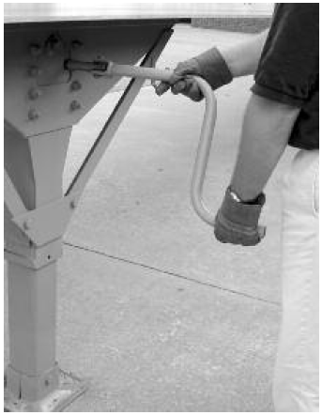
- При движении лапы полуприцепа всегда должны быть подняты.
- При расцепке тягача от полуприцепа лапы всегда должны быть опущены.
- Ручка привода лап всегда должна находиться в специально предназначенном фиксирующем устройстве.
- Никогда не прилагайте излишних усилий за крайними верхним или нижним нормальным положением лап.

20. СТОЯНОЧНЫЙ ТОРМОЗ ПОЛУПРИЦЕПА

Все оси полуприцепа оснащены тормозными камерами с энергоаккумуляторами пружинного типа. Каждая тормозная камера разделяется на две части. Базовая часть камеры обеспечивает рабочие тормоза. Другая часть содержит в себе пружину, которая сжимается воздухом для отключения стояночного тормоза. Потеря давления воздуха в тормозной камере сжимающей пружину автоматически включает стояночный тормоз.
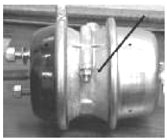
На фото показано предусмотреное ручное отключение стояночного тормоза при помощи болта, которым сжимается пружина стояночного тормоза.
Инструкции:
- Извлечь инструмент (болт) из кармана для его хранения на тормозной камере (см.фото).
- Вставить болт в отвестие тормозной камеры, вращать по часовой стрелке до его остановки и запирания. Затем потянуть болт наружу насколько это возможно и накручивать гайку для сжатия пружины энергоаккумулятора.

Внимание никогда не пытайтесь вскрыть тормозную камеру с пружинным энергоаккумулятором, т.к. это очень опасно.

21. АНТИБЛОКИРОВОЧНАЯ СИСТЕМА

Лампа индикации работы антиблокировочной системы тормозов (АБС) установленная снаружи полуприцепа (слева-сзади) сигнализирует о работе АБС или неисправности системы.
Лампа индикации АБС:
- при корректной работе системы при использовании тормозов включается и моргает;
- загорается и гаснет при некорректной работе АБС.
- если лампа индикации не включается - неисправность может иметь место в самой лампе. - - если лампа включается и не гаснет при использовании тормозов полуприцепа в движении – система АБС подлежит осмотру и починке квалифицированными специалистами.

Неисправности в системе АБС полуприцепа могут привести к аварии и ДТП.

СЕРВИСНОЕ ОБСЛУЖИВАНИЕ ПОЛУПРИЦЕПА

ДАТА | ПРОБЕГ ПОЛУПРИЦЕПА | ОПИСАНИЕ РАБОТ

ДЛЯ ЗАМЕТОК

____________________________________________
____________________________________________
____________________________________________
____________________________________________
____________________________________________
____________________________________________
____________________________________________
____________________________________________
____________________________________________
____________________________________________
____________________________________________
____________________________________________
____________________________________________
____________________________________________
____________________________________________
____________________________________________
____________________________________________
____________________________________________
____________________________________________
____________________________________________
____________________________________________
____________________________________________
____________________________________________
____________________________________________
____________________________________________
____________________________________________
____________________________________________
____________________________________________
____________________________________________

